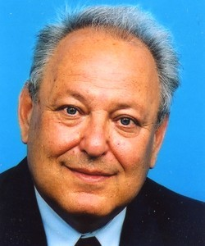
KLENER Pavel, prof. MUDr. DrSc.

Datum a místo narození: 9.4.1937 v Bratislavě

Vzdělání a dosažené hodnosti:
1961 – promoce na Fakultě všeobecného lékařství UK v Praze
pracoval jako sekundární lékař, odborný asistent,
docent 2.interní kliniky FN
1976 - CSc.
1982 - docent vnitřního lékařství
1986 - DrSc.
1988 - profesor
1988-1990 - přednosta Onkologické kliniky
od r. 1990 - přednostou 1.interní kliniky VFN
od r. 1989 - vedoucím katedry klinické onkologie IPVZ
od r. 2002 - ředitelem Ústavu hematologie a krevní transfúze.

Odborná příprava a praxe:
1964 – atestace z vnitřního lékařství I. stupně
1967 – atestace z vnitřního lékařství II.stupeň
1971 – atestace z hematologie a transfúzní služby
1982 – atestace z klinické onkologie
1987 – atestace z organizace a řízení
1990 – 1993 proděkan l.LF pro vědu
Od r. 1994 prorektor pro vědu a prorektor editor

Členství v domácích vědeckých orgánech (ve výběru):
Učená společnost ČR
Česká lékařská společnost J.E.Purkyně (onkologická, hematologická a internistická společnost)

Členství a funkce v mezinárodních organizacích a společnostech:
International Society of Hematology (ISH)
American Society for Clinical Oncology (ASCO)
Multinational Assocoation for Supportive Care in Cancer (MASCC)
European Association for Cancer Research (EACR)

Členství v redakčních radách:
Klinická onkologie
Časopis lékařů českých
Hematology (Harwood Academic Publisher)
Hematological Oncology (Willey Chichester)

Nejvýznamnější publikace:
Publikoval 13 monografií (7 jako jediný autor, 6x jako hlavní autor a editor). Spoluautorsky
se podílel na několika dalších monografiích. V odborných časopisech publikoval 256 sdělení
(45 v zahraničních časopisech). Je autorem a spoluautorem řady učebních textů pro mediky.

